2023-2024学年第一学期

武汉大学测绘学院导航工程专业

实验报告

课程名称：惯性导航原理

班 级：导航工程2班

姓 名：蔡昊府

学 号：2021302141058

实验地点：武汉大学惯性导航实验室

实验名称：捷联惯导系统的静态解析粗对准

小组成员： 蔡灿烽、蔡昊府、向治宇、别秭锟、杨凯杰

指导教师： 牛小骥、张万威

实验时间：2023年10月20日

目录

1. 实验目的 1

2. 实验仪器 1

3. 实验原理 1

3.1 姿态角的定义 1

3.2 静态解析粗对准的基本原理 2

4. 实验步骤及方法 3

5. 实验结果 4

5.1 粗对准姿态角解算结果 4

5.2 数据质量评定 4

5.2.1 原始数据检查 4

5.2.2 粗对准解算结果质量分析 5

6. 感想与思考 7

# 实验目的

1. 掌握惯性导航系统初始对准的概念。
2. 掌握中静态解析粗对准的原理，会利用中高精度 IMU 的原始观测数据计算惯导的初始姿态，知道姿态的欧拉角和方向余弦矩阵方式。
3. 掌握解析粗对准的基本误差分析方法，了解影响对准精度的误差因素。

# 实验仪器

中高精度惯性测量单元（IMU），XW-GI7681，如图 2‑1所示。

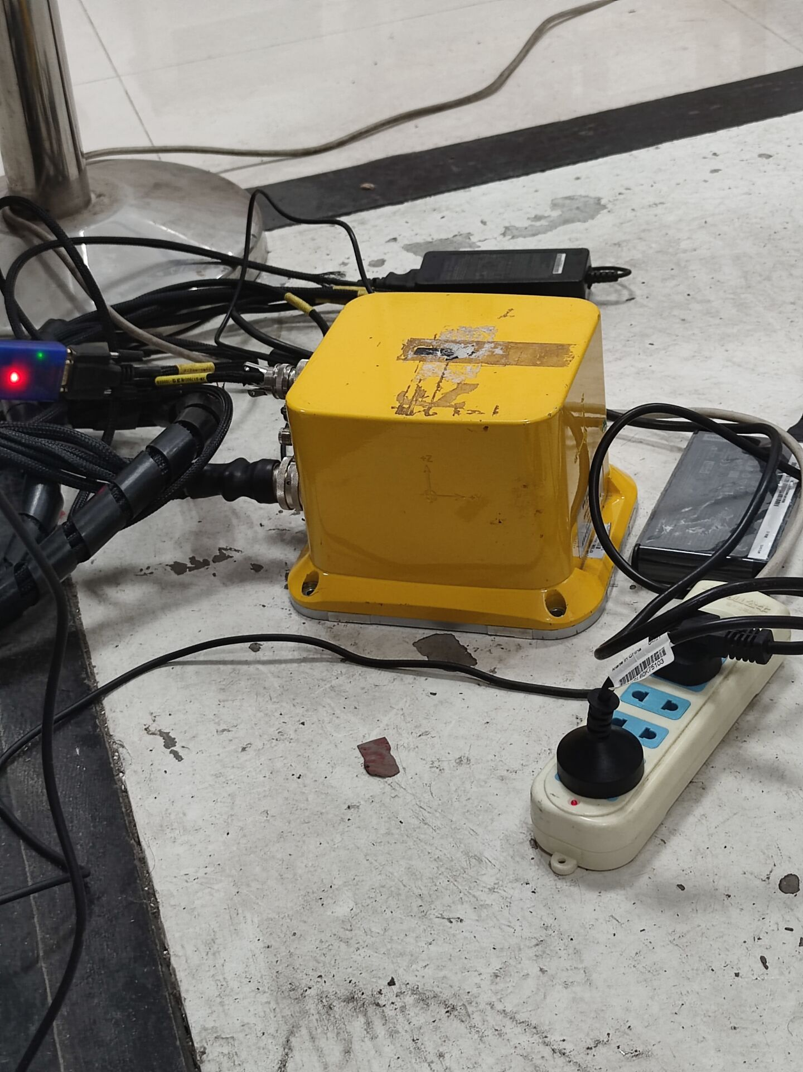

图 2‑1 对准惯导设备XW-GI7681

# 实验原理

惯导系统刚上电启动时，其 IMU 或载体坐标系相对于参考导航坐标系的各轴指向完全未知或不够精确，无法立即进入导航状态。确定载体相对于参考导航坐标系坐标轴的相对空间 朝向关系（称为惯导的初始姿态）的过程，称为初始对准。初始姿态可用姿态角或方向余弦矩阵来表示。



## 姿态角的定义

载体或 IMU的姿态可用一组欧拉角来表示，定义如下：

1. **航向角**：载体纵轴正方向在当地水平面上的投影与当地地理北向的夹角，常取北偏东为正，取值范围为或。
2. **俯仰角**：载体纵轴正方向与其水平投影线之间的夹角，当载体“抬头”时定义为正，取值范围为。
3. **横滚角**：载体立轴正方向与载体纵轴所在铅垂面之间的夹角，当载体向右倾斜（如飞机右机翼下压）时为正，取值范围为。

载体的姿态也可以用方向余弦矩阵（或称姿态矩阵）来表示，方向余弦矩阵通过描述三维向量在两个不同坐标系下的坐标变换来表示姿态。例如，姿态矩阵表示从 *b* 系到 *n* 系的 坐标变换矩阵，或者说该矩阵可以将任意三维向量在 *b* 系下的坐标变换为在 *n* 系下的坐标，即。

姿态角与姿态矩阵之间可相互转换，其中根据姿态角计算姿态矩阵的公式如下：

根据姿态矩阵，计算对应的欧拉角方法如下：

式中，表示姿态矩阵的第 *i* 行第 *j* 列的元素。

## 静态解析粗对准的基本原理

取北东地为导航坐标系的坐标轴，即NED形式的 *n*系。初始对准时，IMU静止放置在地面上，此时加速度计感知的是重力加速度 ***g*** 向量在 *b* 系（前右下）中的分量，陀螺仪感知的是地球自转角速度向量在 *b* 系中的分量。这两个矢量在导航系 *n* 中（已知当地的经纬高）的分量是已知的，并且是常值。上述向量在 *n*系和 *b*系间的坐标投影变换记作

构造第三向量***v***

等号两边的向量，投影至 *n*系，有

根据公式(3-3)(3-4)(3-6)，可解得

式中，

在实际应用中，由于加速度计和陀螺的测量值存在误差，由上式求解出来的姿态矩阵不满足正交矩阵的特性，求解的姿态角也存在误差。为提升数值稳定性，需要做一定的改进，一种常用思路是预先对参与解算的所有矢量做正交化和单位化（归一化）处理。

定义向量

求解姿态矩阵

由上式求解得到的姿态矩阵必然为单位正交矩阵，再根据所得姿态矩阵求解相应的姿态角。

# 实验步骤及方法

1. 将 IMU放置在地面上（或静置在转台上），连接电源和数据线缆，保持 IMU不动。
2. 检查线缆连接无误后给 IMU上电，记录 IMU数据，连续静态时长不小于 30分钟。
3. 断开数据采集，关闭电源。
4. 对 IMU 原始数据进行解码、格式转换和轴系调整，所需解码软件、格式说明以实验安排为为准。
5. 编写程序计算 IMU的初始姿态角，横滚、俯仰和航向角。

# 实验结果

## 粗对准姿态角解算结果

根据公式(3-2)(3-10)(3-11)(3-12)解算出的姿态角结果如表 5‑1所示。

|  |  |
| --- | --- |
| 参数 | 值 |
|  | 0.196377594012860 |
|  | -0.035151819846689 |
|  | -58.238157061857440 |

表 5‑1 粗对准姿态角结算结果

## 数据质量评定

### 原始数据检查

在进行粗对准解算前，应将所采集的数据绘制成图，检查是否存在明显的粗差或其他异常情况，绘制结果如图 5‑1所示。

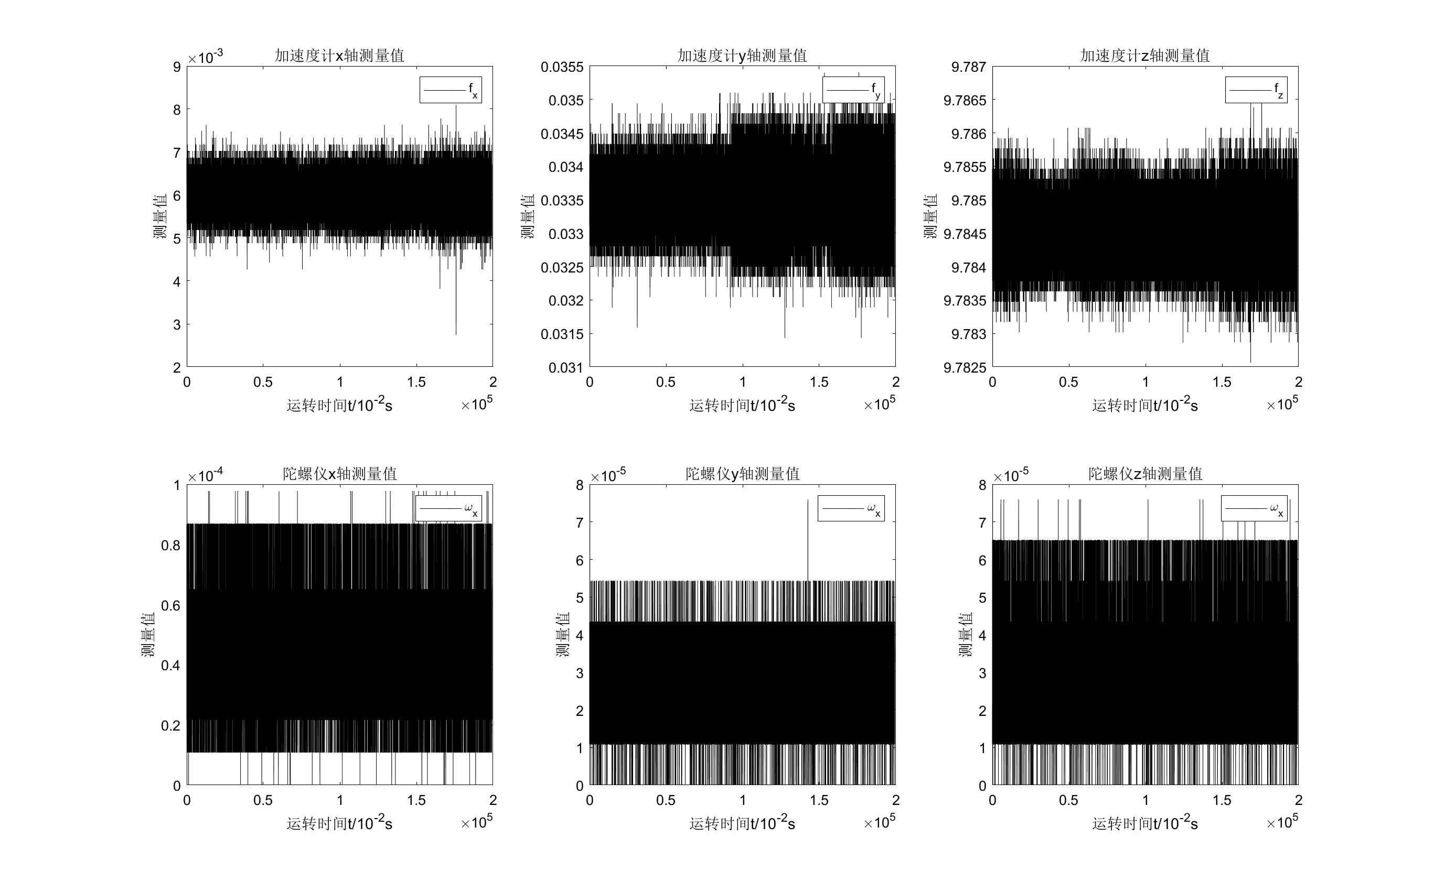

图 5‑1 对准原始数据检查

从图中可以看出，数据没有很明显的粗差，在静止状态下也表现出较为集中的状态。

### 粗对准解算结果质量分析

从结果出发，根据拍摄图片(图 2‑1)来看，水平面较为平整，与北向夹角也约为40-60之间，这和表 5‑1的结果是相吻合的。

为进一步分析数据的收敛性，比对不同误差对数据质量的影响，分别从取平均值、不取平均值两种方式，对每个时刻进行结算。标定结果如图 5‑2、图 5‑3所示。

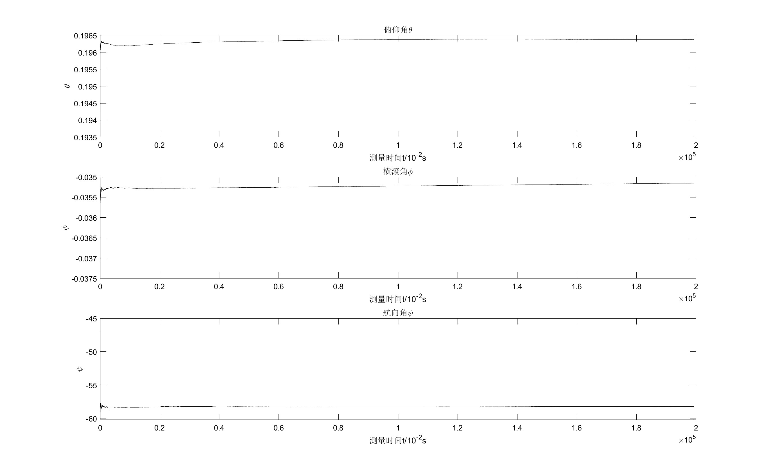

图 5‑2 取平均值下逐历元解算姿态角

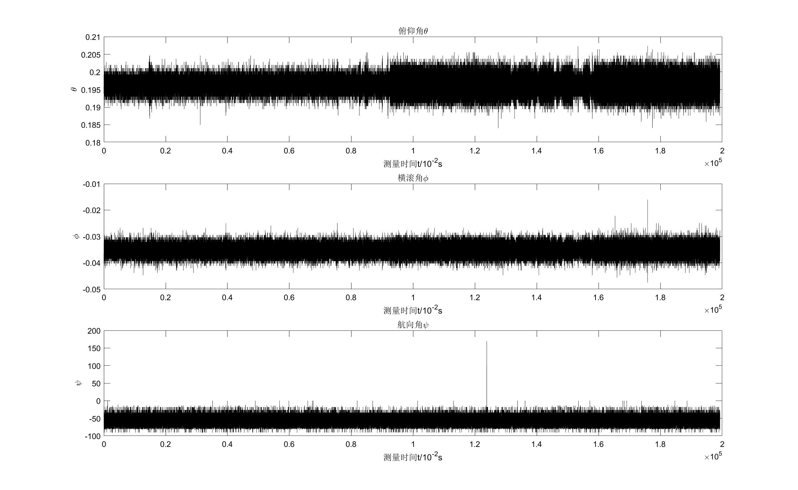

图 5‑3 不取平均值下逐历元解算姿态角

从图 5‑2中可以看出，在取平均值的情况下，姿态角的解算结果会非常迅速的向真值附近收敛，但是在接近真值之后又会有一段短暂的数据振动的时间段，如图 5‑4所示。

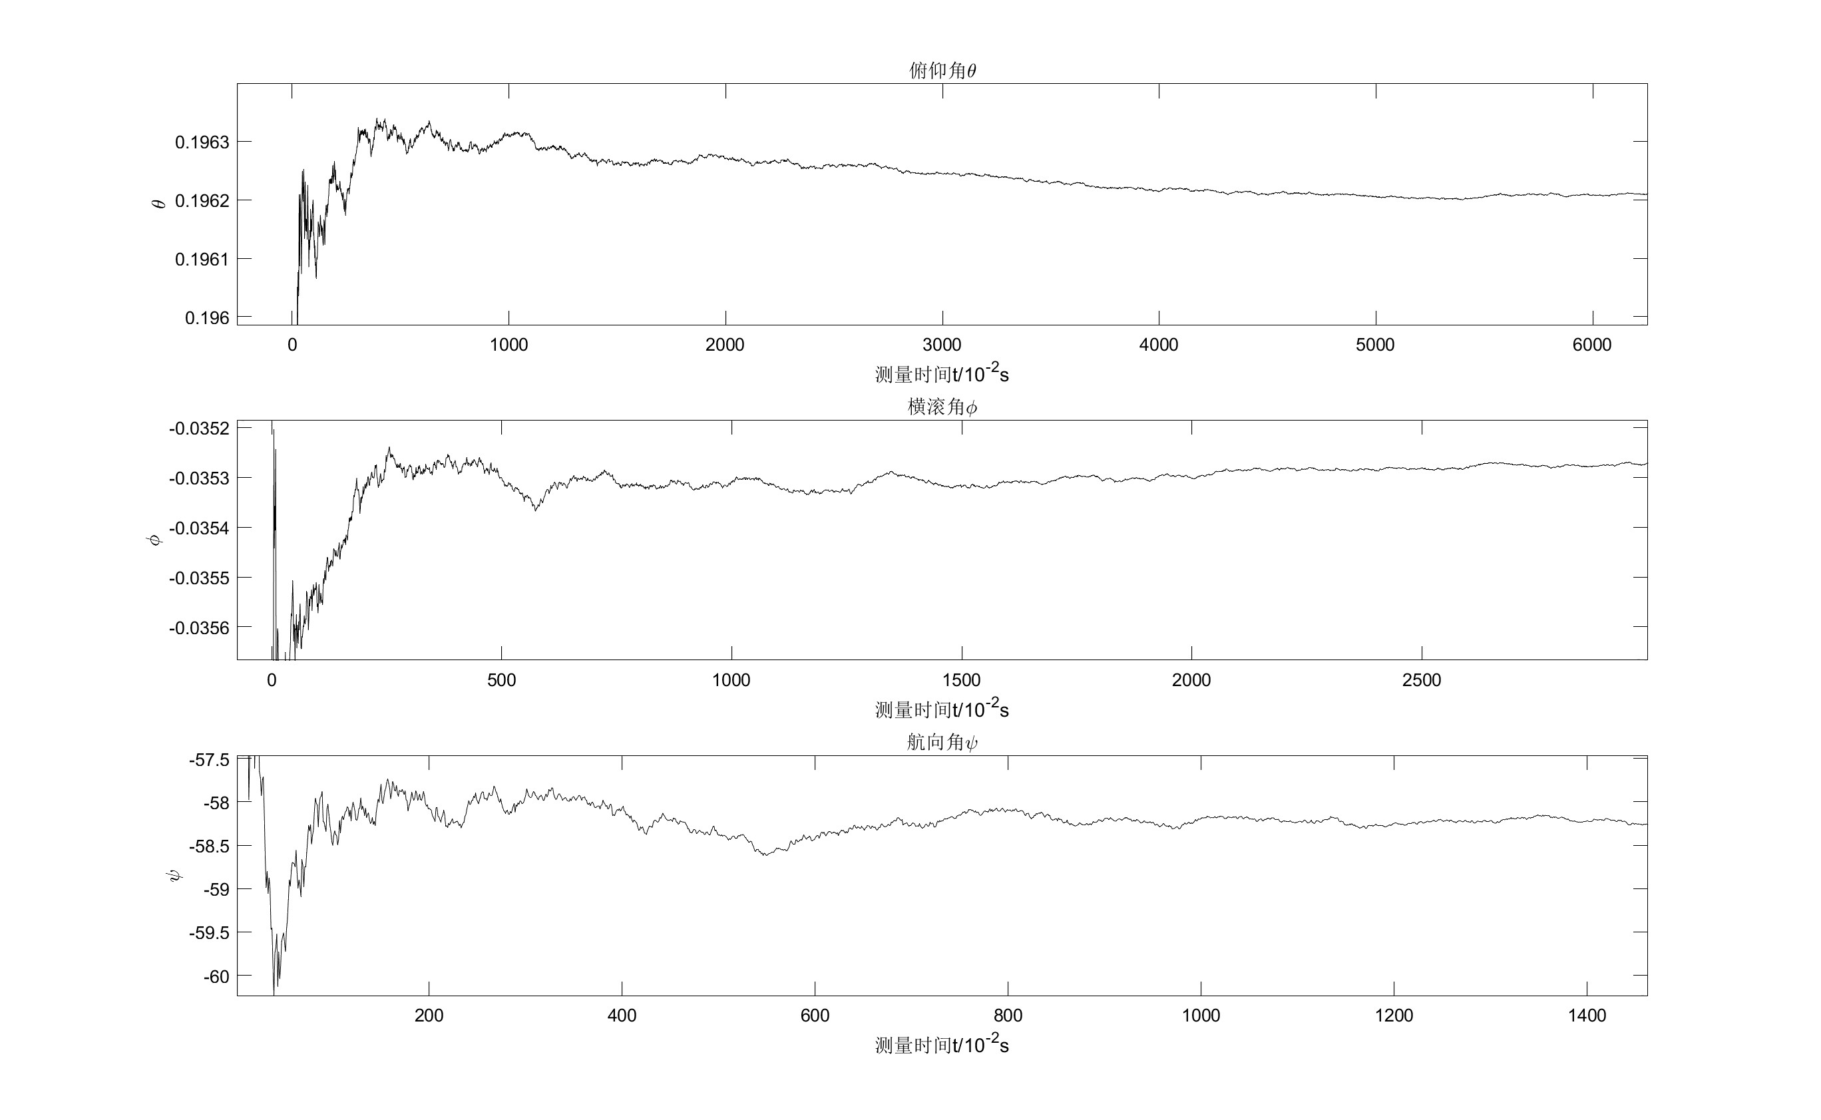

图 5‑4 粗对准解算局部图

当然，相对于前几个历元的差异，这部分的振动可以说是将当的少，而且趋势都是先偏离真值再靠近。这种趋势是一个很有意思的现象，但由于缺少其他姿态下的数据，不确定这是一种普遍现象还是只是由噪声所引起的。

而与图 5‑3对比可以看到，在不取平均值的情况下，解算所得的结果噪声非常之大，特别是航向角，已经达到不可接受的地步。这说明取平均值对噪声的抑制效果是非常明显的。

为进一步对比，对两种序列求其方差，结果如表 5‑2所示。

|  |  |  |  |
| --- | --- | --- | --- |
| 取平均值姿态角 | 方差 | 不取平均值姿态角 | 方差 |
|  | 3.15085e-09 |  | 6.23450e-06 |
|  | 1.76504e-09 |  | 4.56396e-06 |
|  | 0.0053778 |  | 1.27808e+02 |

表 5‑2 两种情况下的姿态角序列方差

显然，不取平均值下的姿态角序列的方差比取平均值时的结果差了三个数量级以上，而航向角的差异更是相当大，不取平均值时的方差已经达到了100多，这是不可接受的。

同时，我们可以看到，航向角的方差要比俯仰、横滚大很多数量级，即便是取收敛后的一段时间(100*s*)，其方差也有5.7800e-07，和1e-09的数量级仍差两个数量级。对此，我主要猜测，在进行姿态角解算的时候，对俯仰、横滚角的解算其主要贡献的是比力，其测量值主要是重力加速度的部分；而对航向角计算起主要贡献的是陀螺仪测量值，其测量值主要是地球自转速度，而地球自转速度非常小，因此精度要比俯仰、横滚角小很多。



# 感想与思考

在本次实习中，并没有太多的问题，主要是本次实习的原理非常简单，在编程上也没有实现的困难，但仍有一些疑问存在。比如由于缺少惯导的标定数据，无法对数据进行补偿，粗对准的数据精度会有所损失；缺少随机游走的相关数据，无法对陀螺噪声和对准时长之间的关系进行分析等等。

从整体上来看，本次实验对我来说是收获颇丰，他帮助我完整得体验到粗对准的全过程，以及更直观的了解到噪声对对准结果的影响之大；感受到IMU是怎样敏感的一种仪器；认识到为何不同的姿态角解算出的结果精度有如此大的差异。如果有机会的话，我希望可以进一步学习如何使用卡尔曼滤波进行进一步的精对准，用数据去感受如何使得对准精度进一步收敛。

此外，我要感谢我的助教胡俊东学长，他在我实验一、实验二的过程中起到了相当大的指导作用。感谢他不厌其烦的为我解答一个个问题，对我进行开导、启发，帮助我逐渐理解标定、对准的全过程，以至于我都有些不好意思。同时，他还是我大一入学时的班助，在学习、生活方面给与了我很大的帮助。对此种种，我感激不尽。

我也要感谢我的任课老师陈起金老师，陈老师上课所讲内容十分的通透，惯导是一门及其抽象的课程，如果没有陈老师在课堂上抽丝剥茧，在课后尽心解答，我想我对这门课的理解、热爱会减少许多。也希望未来可以继续在陈老师的门下进修，进一步的提升自己的学识、阅历和修养。

综上，很感激学院和卫星导航定位技术研究中心为我们提供相关的实习课程，这对我们的学习来说至关重要，不仅仅是理论与实际的相结合，更是对我们学习热情、兴趣的鼓励和激发。